Chustka na głowę dziewczynki - nakrycie głowy dla malucha
Nie chcesz martwić się, że nadchodząca jesień będzie się wiązała z przeziębieniem bądź chorobą u Twojej córki? Zadbaj o jej odpowiedni ubiór na chłodniejsze dni. Chusta na głowę dla dziewczynki to idealne nakrycie głowy dla malucha.

Chustka na głowę dla dziewczynki - nakrycie głowy na chłonniejsze dni
Lato minęło już bezpowrotnie. Garderoba naszych dzieci musi być zupełnie wymieniona, letnie sukienki, krótkie spodenki, kostiumy kąpielowe i kapelusze ustępują miejsca ciepłym sweterkom, kurtkom, długim sporniom. Nie można też zapomnieć o nakryciach głowy. Kiedy jeszcze jest za ciepło na czapki, z pomocą przychodzi chustka na głowę dla dziewczynki. To idealna część garderoby, ochrania przed wiatrem i uszy przed zmarznięciem, ale jednocześnie nie sprawia, że dziecku jest za gorąco. Chustka na głowę dla dziewczynki z lekkich materiałów sprawdzi się wczesną jesienią podczas spacerów.

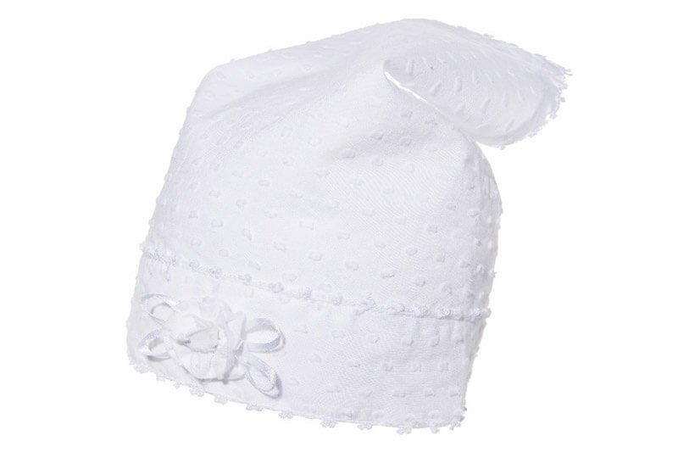
Chustka na głowę dla dziewczynki - gdzie kupować okrycia głowy?
Chustka na głowę dla dziewczynki to dość popularne nakrycie głowy, często jest wybierana dla maluszków przez ich rodziców. Najlepiej szukać chustek w sklepach, które posiadają w swoim asortymencie szeroki wybór ubrań dla dzieci. Chustkę, tak jak pozostałe elementy garderoby, można kolorystycznie dobrać do dziecka. Ulubiony kolor sprawi, że dziewczynka chętnie będzie ją nakładała.

